Eksempel på bolig til demente i Danmark

Der bygges i stigende grad boliger der er specielt designet og indrettet til ældre med demens i Danmark. I det følgende fremhæves et eksempel på et af de plejeboligbyggerier, som formået at realisere nogle af de væsentlige bygningsmæssige faktorer, der har betydning for dementes trivsel. Eksemplet er hentet fra tidsskriftet arkitektur DK 7/1999, Arkitektens Forlag, hvor Karen Zahle og Margrethe Kähler har beskrevet udvalgte plejeboligbyggerier, og i forbindelse med nærværende rapport har arkitektfirmaet, som har tegnet byggeriet, bidraget med tegninger og fotos. Alle tegninger og fotos bringes med tilladelse fra arkitekt.

Plejeboligerne Torndalshave

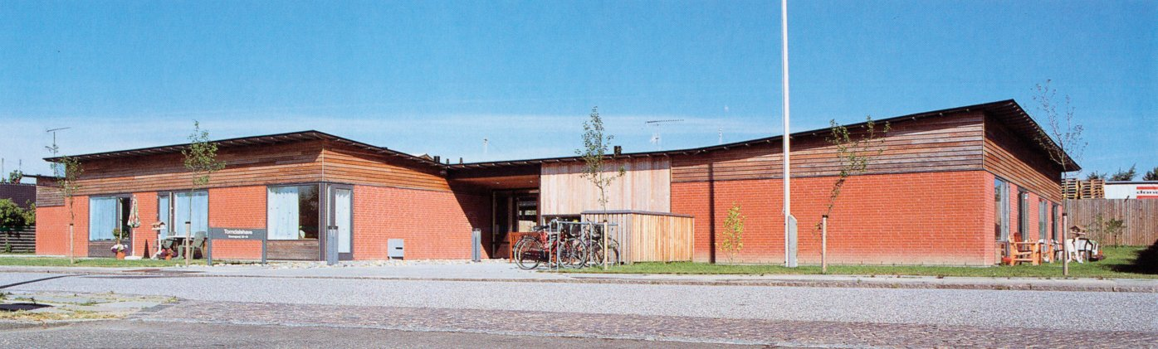

Adresse: Søvangsvej 20-24, Hvidovre
Bygherre: Lejerbo, Hvidovre afd. (almennyttigt boligselskab)
Opførelsesår: 1998
Arkitekt: Frederiksen & Knudsen A/S Arkitekter
Størrelse: 12 plejeboliger, fælles opholdsrum på 2x140 kvm., i alt 700 kvm.

Torndalshave er placeret i et kvarter med parcelhuse og erhvervsbyggerier. Der er tale om et firlænget kompleks omkring en stor gårdhave.

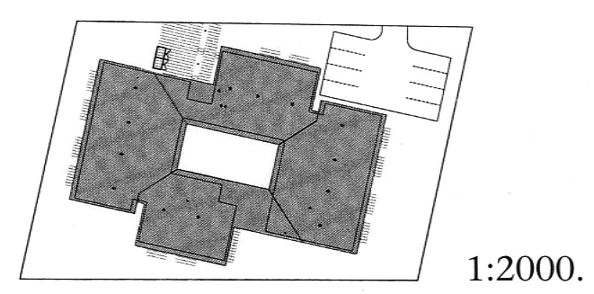

De 12 boliger er udlagt omkring de fælles opholdsrum og gårdhaven, og opdelt i to dele med hvert sit fællesrum.

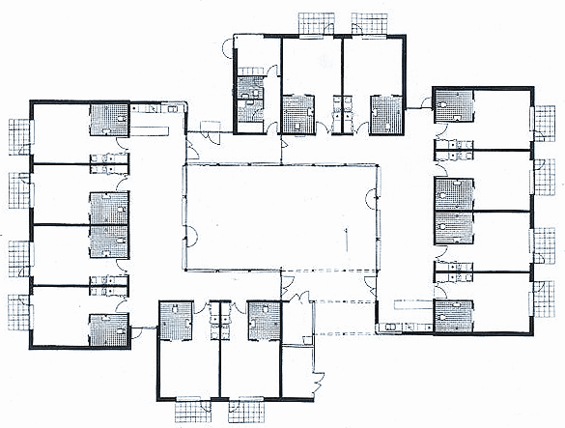

Denne planløsning, hvor alle boliger vender ind mod det fælles areal (fælles opholdsrum og gårdhave) er væsentligt for demente, idet dette underbygger dementes trang til og behov for fællesskab. Det er vigtigt, at de enkelte boliger har direkte udgang og udsyn til de fælles arealer. Ligeledes er gangarealer stort set undgået. Planløsningen er endvidere præget af enkelhed, som gør det let for demente at orientere sig. Indendørs er farvevalget også med til at støtte de dementes orientering.

Byggeriets moderate størrelse, med de 2 x 6 boliger, har også betydning for de demente beboere, idet mindre enheder har nogle fordele frem for større enheder når det gælder demente.

I fællesarealerne er køkkenet vigtigt, og her gør fx ordentlige køkkenborde det muligt for at de demente kan deltage i arbejdet eller passivt deltage i køkkenarbejdet.

Den enkelte beboers private bolig er bl.a. karakteriseret af at have en klar markering mellem de fælles og det private, idet der er en tydelig entré. Ligeledes rummer den private bolig en lille køkkenniche, hvilket dels kan bidrage til pårørendes besøg, dels styrker opfattelsen af boligen som et hjem.

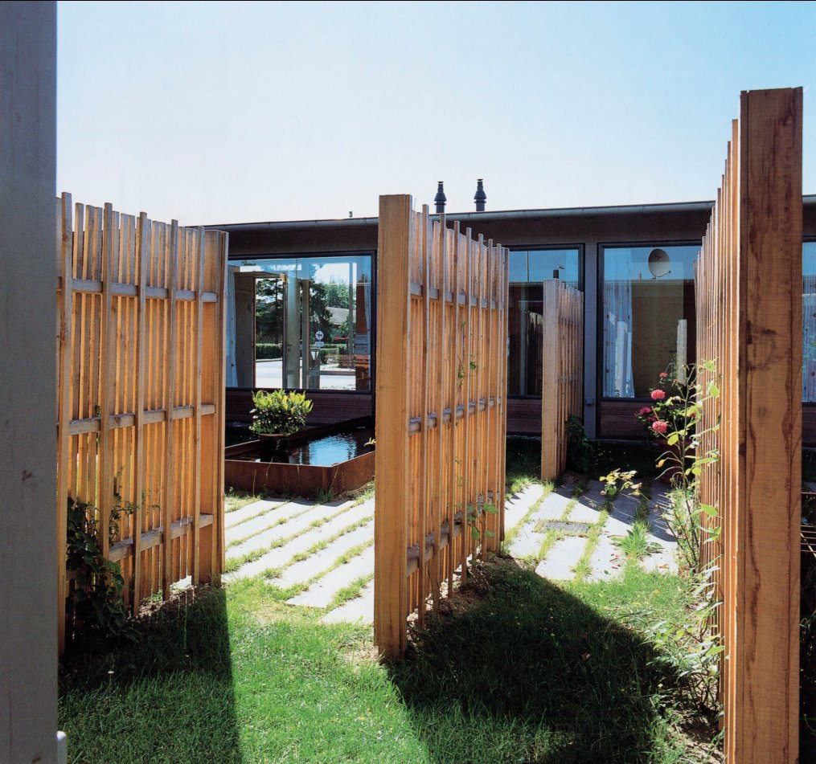

Udearealerne består bl.a. af terrasser med varierende beplantning, og i starten blev der etableret små vandbassiner med fisk, placeret ½ meter over jorden, men disse er senere blevet erstattet af højbede med duftende vækster, dels af sikkerhedsmæssige hensyn, dels da sådanne haver med mange sanseindtryk er godt for demente beboere.

Samlet set rummer Torndalshave en række velvalgte løsninger, som har betydning for de demente beboere.

